一、总体说明
本规则库以业务文档为原始数据源，通过文档解析、大模型+正则信息抽取、实体对齐、结构化校验后，最终形成 7 类可执行、可推理的检修业务规则。所有抽取数据均保留来源溯源与置信度标记，其中规程类官方文档置信度最高。

二、抽取数据明细
部分文档数据较少，不在此过多论述，后续提取也仅作为补充，而非主要数据。即仅在此介绍石油化工检修工程预算定额和石油化工设备维护检修规程两类书。

2.1石油化工检修工程预算定额
石油化工检修工程预算定额共8册，其中2、3册分上下，主要为结构化表格，用于智能调度与成本核算，其数据层次为：设备类型（册名）-设备（章名）-检修类型（小节）-工序-定额。
可提取得到设备类型、设备、检修类型，工序，施工内容、计价规则（包含人工，材料，施工机械费用），而设备类型、设备、检修类型目前仅仅只包含其名称，无其他内容，不多做讨论。即提取可得到工序规则、资源规则与核算规则。

2.1.1工序数据
如图1所示，工序数据包含：
（1） 工序名称（存在重复，非唯一标识）。
（2） 工作内容（工步）。
（3） 计量单位。
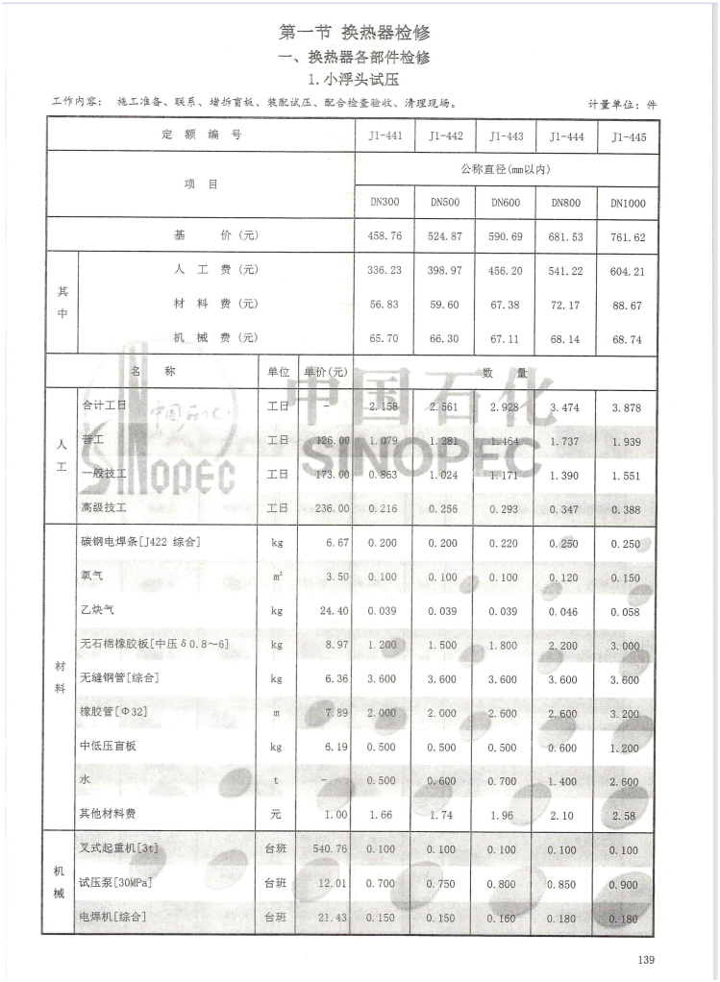
图1：工序

2.1.2资源规则与核算规则
资源规则是人员、材料、机具约束等内容。
核算规则是人工时、机具、材料的费用、计算逻辑等内容。
其内容从文档定额与章节规则部分提取。
定额数据（如图2所示）字段包括：
（1） 定额编号（唯一标识）。
（2） 剂量值与计量维度（不一定存在）。
（3） 基价（总费用）。
（4） 人工费、材料费、机械费。
（5） 人工明细、材料明细、机械明细。
工程量计算规则（如图3所示）包括可提取定额的规则类文本，用于计价依据、工程量核算、定额调整：
（1） 各章节说明：定额适用范围、特殊工况调整系数、费用计取特殊规定。
（2） 工程量计算规则：各分项工程的计量口径、计量单位、计算边界。

图2：定额
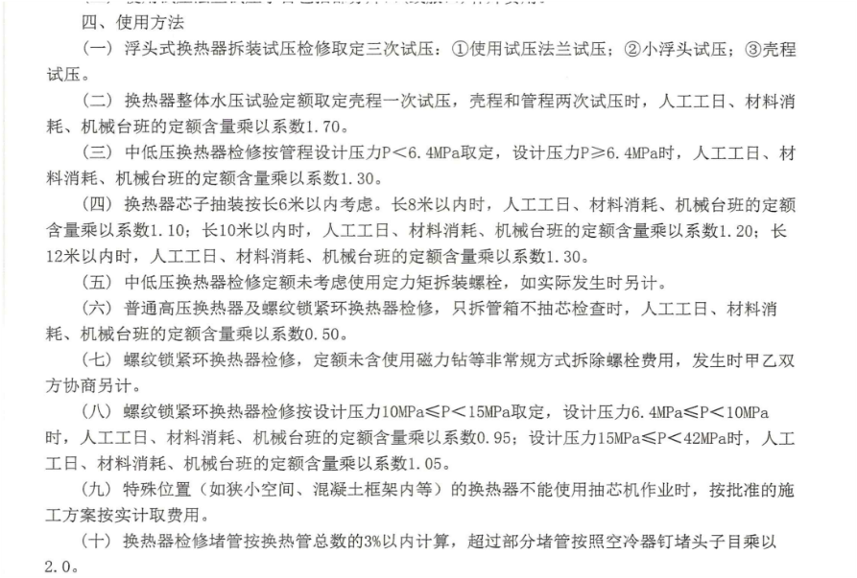
图3：工程量计算规则

2.2石油化工设备维护检修规程
石油化工设备维护检修规程共10册，主要为半结构化文本，设备检修周期与内容、检修程序与质量标准、试验与验收、维护与故障处理。提取可得到检修条件规则、故障诊断规则、维护规则、质量规则。

2.2.1检修管理类数据
用于自动生成检修计划、工单项目、备件清单：
检修周期：基准检修周期、不同检修等级对应的周期。
检修内容清单：按系统拆分的检修作业项，对应作业对象。
作业动作类型：检查、清洗、更换、修复、调校、补焊、防腐等。
备件/耗材范围：检修涉及的典型更换件。
示例如图4所示。
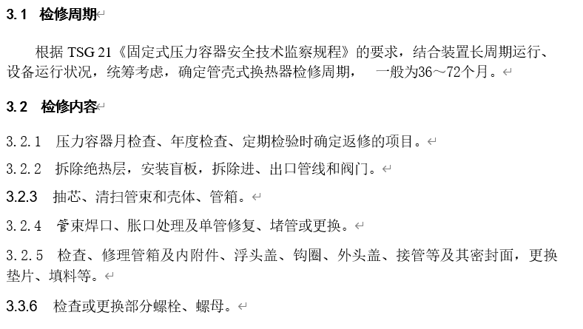
图4：检修管理类数据

2.2.2检修质量标准数据
这是这类文件最核心的结构化技术数据，可直接作为检修质量校验的基准库：
检测项目：分部件的检验项名称。
公差标准：对应检测项的标准值、允许偏差、合格范围。
检测部位：参数对应的具体设备位置。
检验方法：对应的检测工具与方式。
配合公差：轴与孔、键与键槽的公差配合标准。
示例如图5所示。
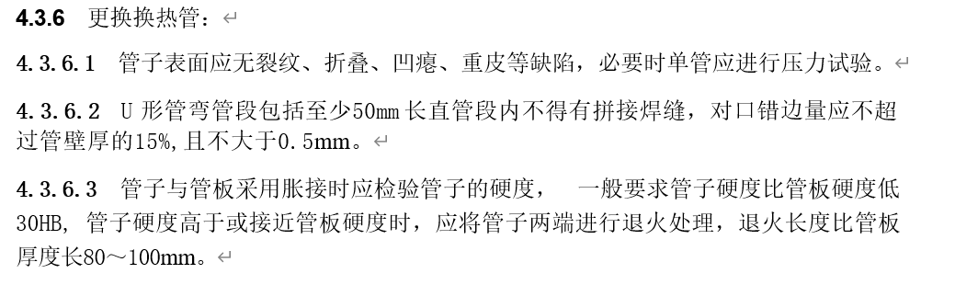
图5：检修质量标准数据

2.2.3故障与维护数据
可直接构建设备 RCM（以可靠性为中心的维修）知识库与日常运维标准：
功能故障体系：设备功能模块→功能故障→故障模式的层级结构。
故障属性：每种故障模式对应的故障后果。
处置策略：对应故障的处理方法、检修内容、预防性检修周期。
日常运维：日常巡检项目、巡检频次、维护作业内容。
示例如图6、图7所示。
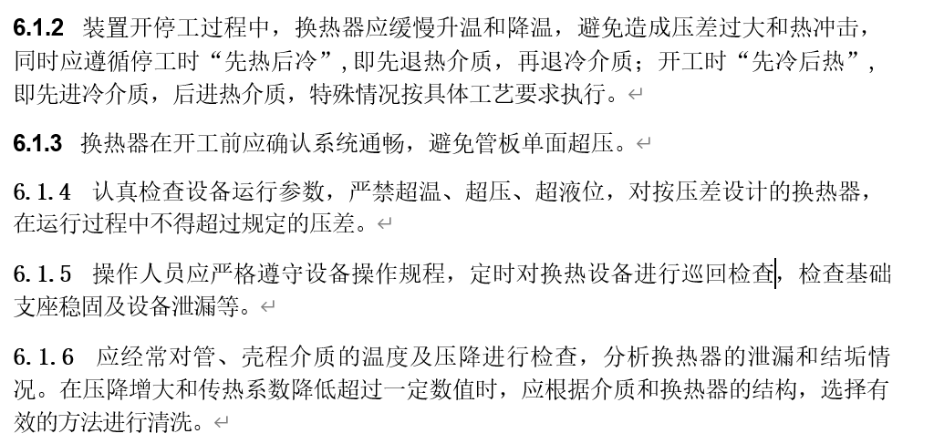
图6：维护数据
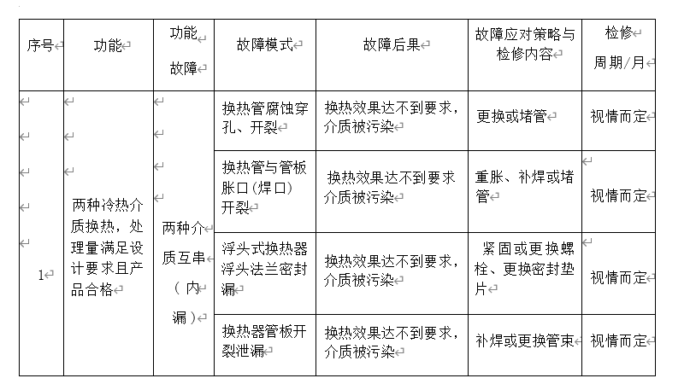
图7：故障数据

2.2.4验收数据
用于规范设备检修后的验收流程：需要试用一段时间并且需要完整的验收必备资料、质量验收依据、参与验收的责任方。
示例如图8所示。
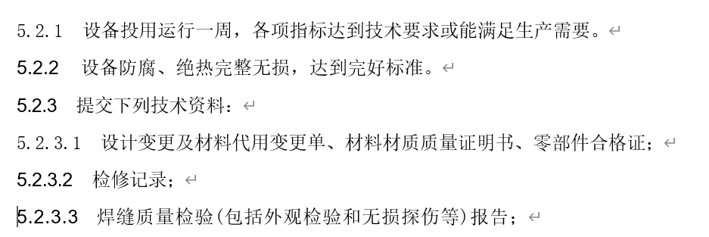
图8：试车与验收数据

三、部分规则抽取
以下为多种数据共同获取的规则，故在此说明。

3.1工序规则对比
工序规则用于定义检修作业的操作步骤与顺序，此处工序规则对比均选取换热器为例，详细见下图9、10、11。

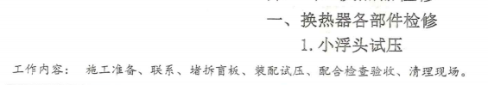
图9：定额文件工序规则
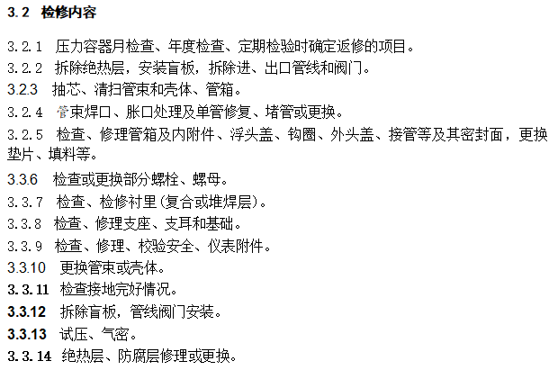
图10：检修规程工序规则
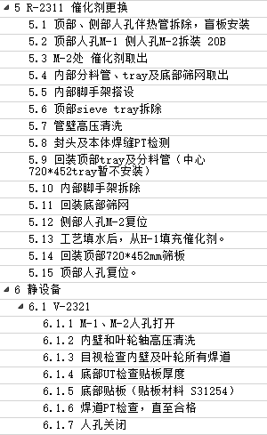
图11：project文件工序规则
定额文件工序规则为工作内容，检修规程工序规则为章节所包含的检修内容，project文件工序规则为实际检修情况。
这三种均存在不足，定额文件的描述较少，但可与工序一一对应。检修规程一章仅有一个检修内容，并不能完全对应工序。project文件虽为实际应用，但条数太少，并不能包含所有工序。因此，选用定额文件为主，其余为辅，补充其内容。

3.2安全规则
安全规则抽取选择检修规程、危险化学品企业特殊作业安全规范、化工设备检修作业安全规范这三类书中抽取。图12、13、14为示例。
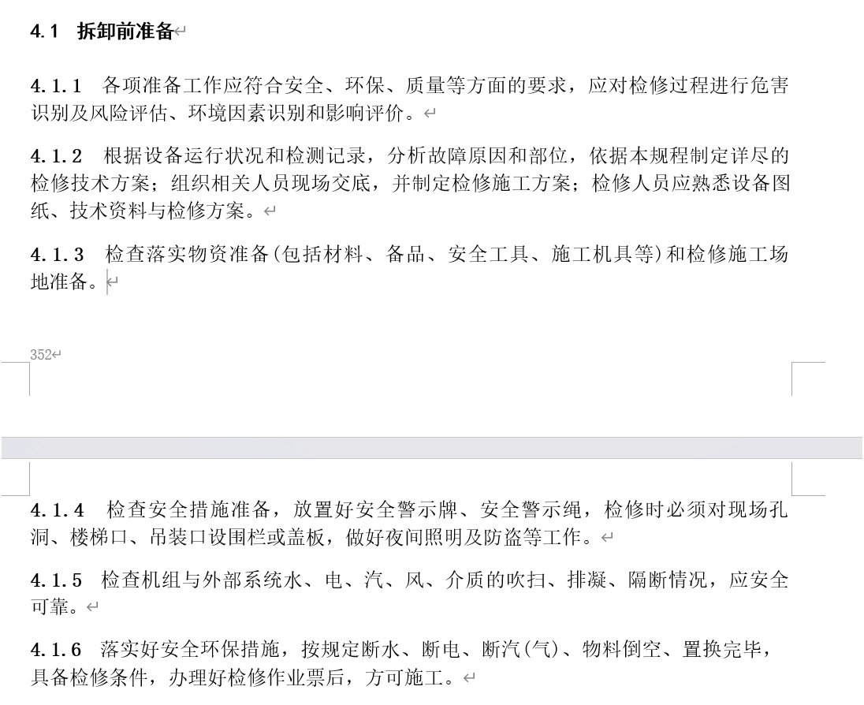
图12：检修规程安全规则
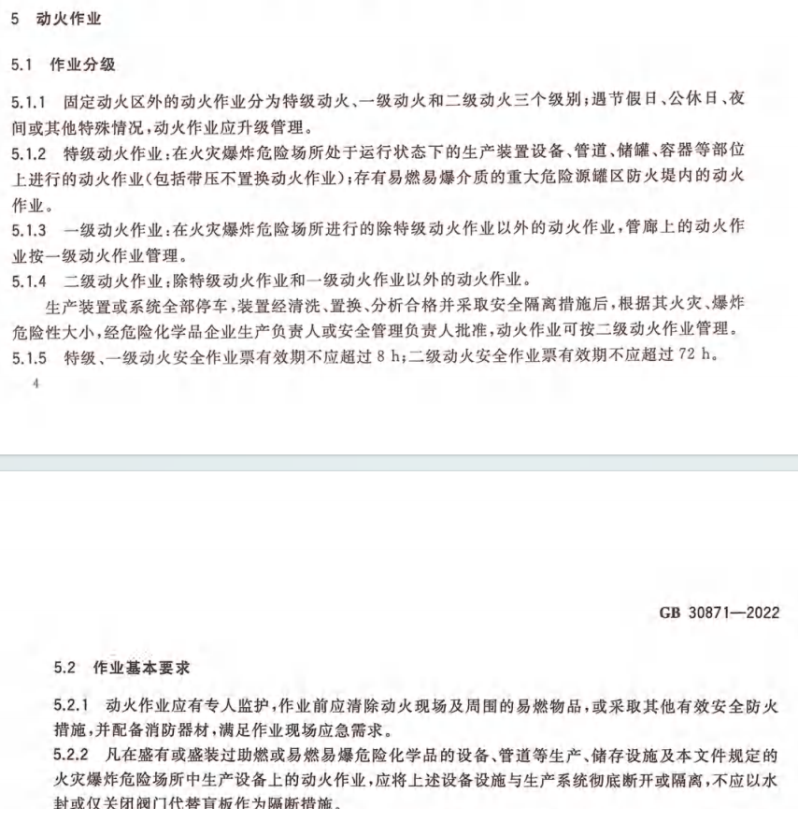
图13：危险化学品企业特殊作业安全规范安全规则
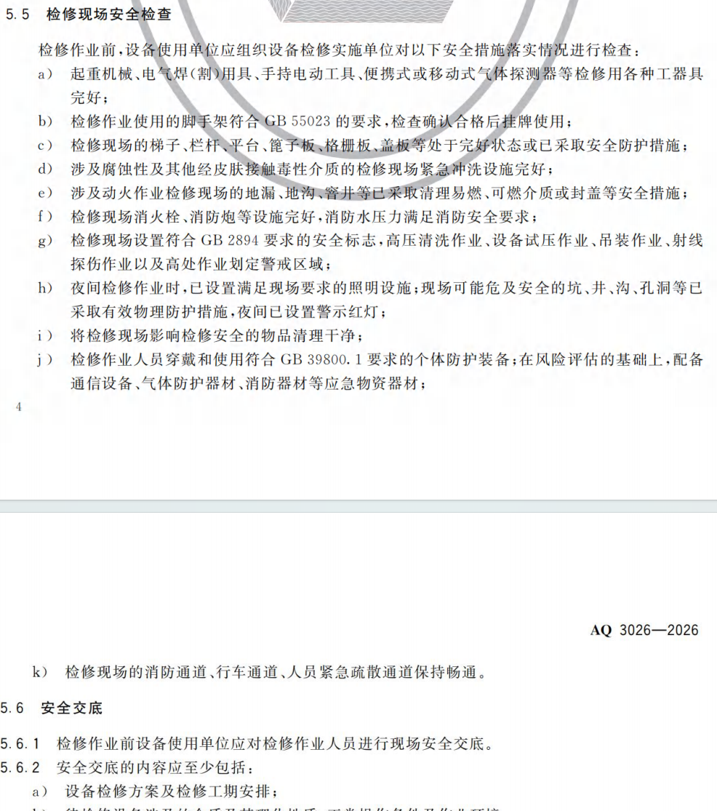
图14：化工设备检修作业安全规范安全规则
检修规程每章均可关联到工序，但部分安全规则为直接指出，而且强调遵守安全规则手册中内容。
危险化学品企业特殊作业安全规范是强制性国标，规范的是检修中涉及的八种特殊作业，但并未和检修工序关联。
化工设备检修作业安全规范的视角更宏观，规定了检修全流程的安全事项，从检修前准备到作业管理到设备交出。
因此，以检修规程为主，其余进行补充。

